Sommaire

1. Connexion
2. Cas d'utilisation : Patient
3. Cas d'utilisation : Assistant
4. Cas d'utilisation : Médecin

1. Connexion

Lors de l'accès au site, vous accéderez ) la page accueil.
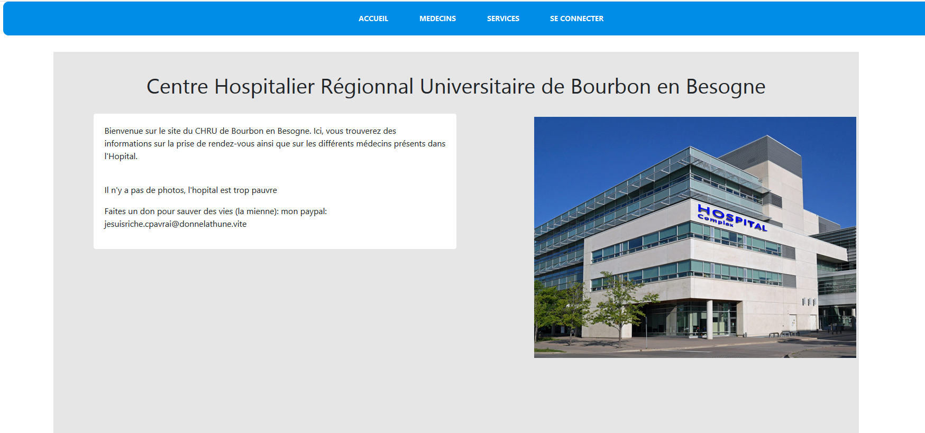

Pour vous connecter, cliquez sur « Se connecter », dans le menu en haut de l'écran :



Vous accédez ainsi à la page de connexion :

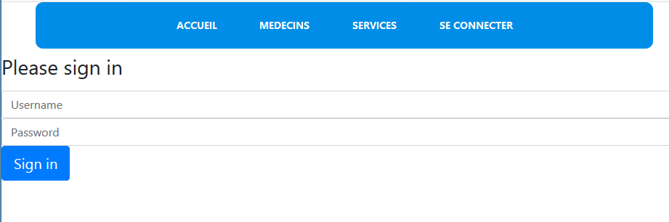
Insérez votre mot de passe ici
Insérez votre identifiant ici

Une fois les champs renseignés, validez en appuyant sur ce bouton.

Si vos identifiants et mot de passe sont corrects vous serez connectés au site, et aurez désormais accès à la page consultation, présente dans le menu. Ce que contient cette page dépendra de votre cas d'utilisation.

2 . Cas d'utilisation : Patient

Si vous êtes un Patient, votre page « consultations » contiendra :
Vos rendez-vous à venir, et le formulaire de prise de rendez-vous.
Tel que :

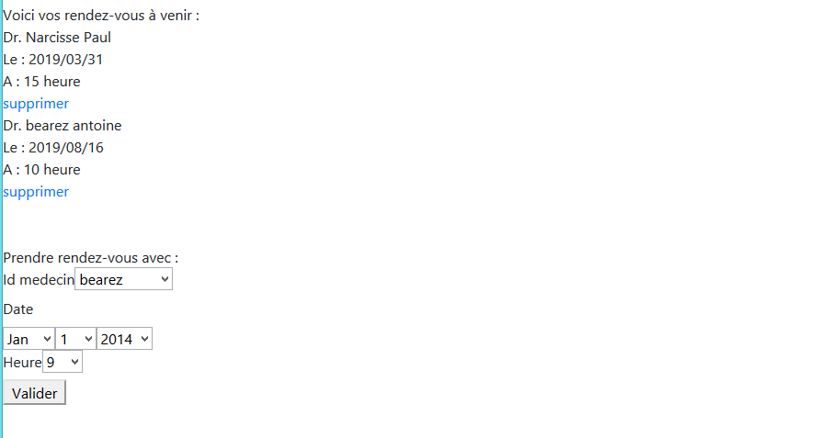
D'ici, vous pourrez annuler vos rendez-vous en appuyant sur « Supprimer ».

Pour la prise de rendez-vous, il vous suffit de remplir le formulaire, en sélectionnant votre docteur, la date du rendez-vous et son heure, puis appuyer sur le bouton valider.
Cependant, avant de voir ce rendez-vous dans votre liste, une validation sera nécessaire par un assistant de docteur.

3 . Cas d'utilisation : Assistant

Si vous êtes un assistant, votre page « consultations » contiendra :
Un lien vers le formulaire d'incription, et la validation des rendez-vous à venir pour les médecins de votre service. Tel que :

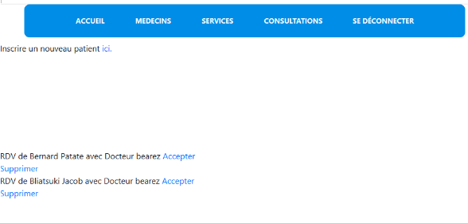
Si vous souhaitez enregistrer un nouveau patient, cliquez sur « Ici » comme indiqué. Cela vous ménera a cette page :

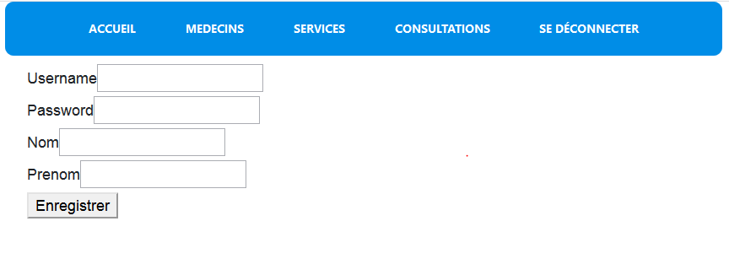
Afin d'enregistrer le patient, il vous suffit de remplir les champs et de valider avec le bouton « Enregister »

4 . Cas d'utilisation : Médecin

Si vous êtes identifié en tant que médecin, votre page « Consultations » vous affichera vos rendez-vous à venir tel que :

